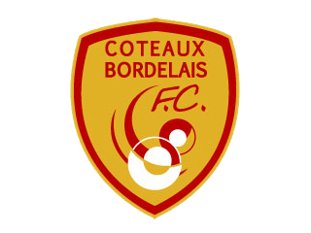
Journée Multi-sports Côteaux
Tennis + Football + Judo

Aux Responsables Sportifs des Associations Sport Adapté en Gironde.
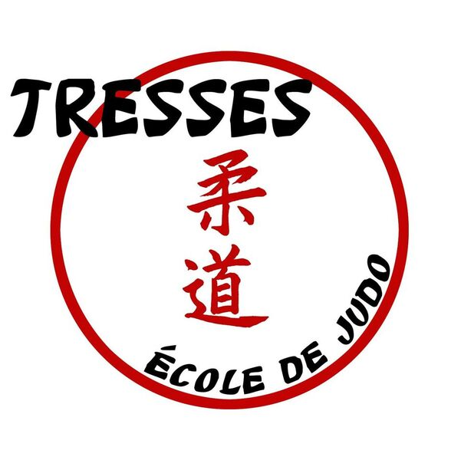
Chers Collègues et Amis sportifs,
Le Comité Départemental du Sport Adapté 33,
en partenariat avec le Football Club Côteaux Bordelais, Le Tennis Clus Côteaux Bordelais et le Judo Club de Tresses, organise le

Mardi 13 Juin 2017

De 09h30 à 15h30

Stade de Football : Chemin de Petrus à Tresses

Une journée découverte Tennis / Football / Judo

⇨A tous les sportifs NON LICENCIES une participation de 10 € sera demandée. Elle correspond au financement d’un Pass’ Journée + l’engagement

Pour les Pass’ journée
Un certificat médical de non contre indication à la pratique des activités physiques et sportives sera demandé pour chaque participant.

Programme :

- 09h30 Accueil des participants.
- 10h00 Début des ateliers
- 12h30 Repas issu de vos paniers
- 13h30 Reprise des ateliers
- 15h30 Remise des récompenses / goûter

Pour une meilleure organisation sportive, nous vous prions de bien vouloir adresser vos inscriptions avant le Vendredi 09 JUIN 2017 afin de prévoir l’encadrement des activités :

Au Comité Départemental du Sport Adapté (par courrier, fax, e-mail)

Dans l'attente de vous retrouver lors de cette journée, recevez chers collègues et amis sportifs nos cordiales salutations.

Olivier GRIN
Président du CDSA 33

